МІНІСТЕРСТВО ОСВІТИ І НАУКИ УКРАЇНИ
ДОНЕЦЬКИЙ НАЦІОНАЛЬНИЙ УНІВЕРСИТЕТ

Мурсалімова Наталія Рауфівна

УДК 334.72:378

МЕХАНІЗМИ КОРПОРАТИВНОГО УПРАВЛІННЯ НЕДЕРЖАВНИМ ВИЩИМ НАВЧАЛЬНИМ ЗАКЛАДОМ

Спеціальність 08.00.04 – економіка та управління підприємствами

АВТОРЕФЕРАТ

дисертації на здобуття наукового ступеня
кандидата економічних наук

Донецьк-2008
Дисертацією є рукопис.
Робота виконана на кафедрі економічної кібернетики Донецького національного університету Міністерства освіти і науки України (м.Донецьк).

Науковий керівник
кандидат технічних наук, доцент Шаталова Тетяна Степанівна, Донецький національний університет Міністерства освіти і науки України, доцент кафедри економічної кібернетики (м. Донецьк).

Офіційні опоненти:

доктор економічних наук, професор Борецька Наталя Петрівна, ректор Донецького інституту ринку і соціальної політики, завідувач кафедри економіки і менеджменту (м. Донецьк);

кандидат економічних наук, доцент Баришнікова Льоля Петрівна, доцент кафедри економіки підприємства Донецького державного університету управління Міністерства освіти і науки України (м. Донецьк).

Захист дисертації відбудеться 25 березня 2008 року о 15 годині на засіданні спеціалізованої вченої ради Д 11.051.01 у Донецькому національному університеті Міністерства освіти і науки України за адресою: 83015, м. Донецьк, вул. Челюскінців, 198-а, великий зал засідань.

З дисертацією можна ознайомитись у бібліотеці Донецького національного університету Міністерства освіти і науки України (83055, м. Донецьк, вул. Університетська, 24).

Автореферат розісланий 25 лютого 2008 року.

Вчений секретар
спеціалізованої вченої ради Г.С.Овечко
ЗАГАЛЬНА ХАРАКТЕРИСТИКА РОБОТИ
Актуальність теми. Інтенсивні зміни, що відбуваються в національних і загальносвітових пріоритетах суспільного розвитку, перехід до інноваційної моделі розвитку економіки і входження України до європейського освітнього простору обумовлюють зростання економічної й соціальної значущості вищої освіти, а також істотне ускладнення умов функціонування системи вищих навчальних закладів.
Поступальний розвиток системи вищої освіти України характеризується впливом історичних, політичних, соціально-економічних, демографічних, міжнародних чинників, і спрямовується на підвищення інтелектуального потенціалу держави. Так, наприклад, за період 1990-2005 роки кількість навчальних закладів III-IV рівня акредитації зросла на 132,8% (з 149 до 347), середня чисельність студентів у розрахунку на один вищий навчальний заклад даного рівня акредитації за цей період - на 129,9% (з 881,3 до 2026,7). Поряд зі збереженням державного освітнього сектора відбувається зростання числа нових учасників освітнього ринку, починають складатися освітні мережі, змінюються методологічні підходи до організації освітньої діяльності й управління вищими навчальними закладами.
Подвійність стану сучасного вищого навчального закладу визначається необхідністю задоволення соціальних потреб населення, а також відповідності державним і ринковим вимогам. Таким чином, головна мета діяльності вищих навчальних закладів незалежно від форми власності полягає в забезпеченні умов, необхідних для одержання вищої освіти, в підготовці фахівців для потреб України на основі принципів доступності для кожного громадянина всіх форм і типів освітніх послуг, створення рівних умов, дотримання гуманізму, забезпечення гнучкості і безперервності освіти. З іншого боку, в сучасних економічних умовах вищі навчальні заклади функціонують як повноправні суб'єкти ринку освітніх послуг, що обумовлює досить високий ступінь конкуренції в системі освіти.
Конкурентні вимоги до системи організації управління закладами освіти доводять необхідність її модернізації з метою забезпечення адаптації до сучасних економічних і соціальних умов, визначення стратегічних орієнтирів розвитку в майбутньому. Особливого значення набувають проблеми соціально-економічної ефективності як системи освіти в цілому, так і окремих закладів, і перш за все - навчальних закладів недержавної форми власності, які є об’єктами корпоративного управління. Таким чином, першорядним завданням економічної науки і господарської практики виступають налагодження ефективних механізмів корпоративного управління недержавними закладами освіти та регулювання їх розвитку відповідно до потреб економіки країни з метою підвищення конкурентоспроможності.
Проблемам управління вищими навчальними закладами й підвищення якості освіти присвячені роботи українських і зарубіжних учених: В.Андрущенко, В.Астахової, С.Белякова, Н.Борецької, Н.Кельчевської, О.Кратта, Б.Корольова, Т.Оболенської, М.Ніязової, В.Нуждіна, І.Тимошенкова. Серед вітчизняних досліджень в галузі конкурентоспроможності вищих навчальних закладів необхідно відзначити роботи Т.Решетілової, Ю.Петруні, І.Лошенюк; значний внесок у розробку даної проблеми здійснили російські вчені О.Білаш, В.Лазарєв, Ю.Рубін, Х.Фасхієв. При цьому питання, пов'язані з особливостями управління недержавними вищими навчальними закладами, в них висвітлені недостатньо і вимагають подальшої розробки, що обумовлює актуальність обраної теми дослідження, його мету й завдання.
Зв'язок роботи з науковими програмами, планами, темами. Дисертація виконана згідно з держбюджетною темою Донецького національного університету «Інноваційні методи управління підприємствами» Г-07/33 (номер державної реєстрації 0107U004651), у якій автор брав участь як співвиконавець. Внесок автора полягає в розробці механізму формування ефективних команд і структури інформаційної системи підтримки прийняття рішень при управлінні конкурентоспроможністю організації.
Мета і завдання дослідження. Метою дисертаційної роботи є розробка концепції й механізмів корпоративного управління недержавним вищим навчальним закладом, спрямованих на забезпечення конкурентоспроможності і ефективності його функціонування.
Для досягнення даної мети в дисертаційній роботі поставлено й вирішено наступні завдання:
проведено аналіз особливостей функціонування недержавних вищих навчальних закладів;
досліджено існуючі підходи до оцінки ефективності систем управління вищих навчальних закладів і корпоративних організацій;
розроблено концепцію корпоративного управління недержавним вищим навчальним закладом;
розроблено метод оцінки рівня конкурентоспроможності недержавного вищого навчального закладу;
запропоновано механізм формування ефективних команд;
розроблено механізм компенсації в управлінні персоналом вищого навчального закладу;
запропоновано структуру інформаційної системи підтримки прийняття рішень в управлінні конкурентоспроможністю вищого навчального закладу;
розроблено організаційний механізм впровадження системи управління конкурентоспроможністю недержавного вищого навчального закладу;
проведено практичну реалізацію механізмів і методів управління конкурентоспроможністю недержавного вищого навчального закладу.
Об'єкт дослідження. Об'єктом дослідження дисертаційної роботи є процеси корпоративного управління недержавним вищим навчальним закладом, що функціонує в умовах конкурентного зовнішнього середовища.
Предмет дослідження. Предметом дослідження дисертаційної роботи є механізми й методи корпоративного управління недержавним вищим навчальним закладом.
Методи дослідження. Методологічною основою дослідження виступає діалектичний метод пізнання дійсності, фундаментальні положення освітнього менеджменту, сучасна теорія управління економічними об'єктами, теоретичні положення й роботи вітчизняних і закордонних учених в області проблем управління освітніми системами, управління персоналом. Дослідження особливостей функціонування недержавних вищих навчальних закладів, підходів до оцінки ефективності їх діяльності ґрунтувалося на методах системного аналізу і логічного узагальнення. Для розробки концепції корпоративного управління недержавним вищим навчальним закладом використано інструментарій системного підходу і теорії організацій. Методи економічного аналізу і теорії управління персоналом дозволили розробити концептуальні основи механізму компенсації і механізму формування ефективних команд. Функціонально-вартісний аналіз покладено в основу обґрунтування концепції корпоративного управління недержавним вищим навчальним закладом і методу оцінки його конкурентоспроможності. Методи проектного менеджменту використовувалися при розробці організаційного механізму впровадження системи управління конкурентоспроможністю. Методи реінжинірингу і проектування інформаційних систем дозволили розробити структуру системи інформаційної підтримки прийняття рішень в управлінні конкурентоспроможністю недержавного вищого навчального закладу.
Наукова новизна одержаних результатів. Наукова новизна дослідження полягає в постановці і вирішенні нового актуального для економіки України завдання формування системи механізмів корпоративного управління недержавним вищим навчальним закладом. При цьому отримані наступні основні наукові результати:
вперше:
розроблено концепцію корпоративного управління недержавним вищим навчальним закладом, яка заснована на вартісному підході, що дозволяє одержувати управлінські рішення, спрямовані на підвищення ефективності функціонування та конкурентоспроможності вищого навчального закладу;
розроблено механізм формування ефективних команд, який передбачає побудову багаторівневої системи мікрокоманд на основі принципів командного менеджменту, що дозволяє забезпечити високий рівень керованості персоналу вищого навчального закладу та скоротити витрати на його утримання;
удосконалено:
метод оцінки конкурентоспроможності недержавного вищого навчального закладу, заснований на аналізі факторів стратегічного, оперативного й тактичного рівнів, реалізація якого дозволяє підвищити ефективність рішень з управління конкурентними перевагами недержавного вищого навчального закладу і таким чином збільшити обсяги і якість реалізованих освітніх послуг і, як наслідок, максимізувати доходи власників;
механізм компенсації в управлінні персоналом недержавного вищого навчального закладу, що враховує внесок окремого співробітника в забезпечення конкурентоспроможності ВНЗ; механізм спрямований на вирішення проблеми агентських конфліктів у системі корпоративного управління вищого навчального закладу, що забезпечує підвищення мотивації працівників до одержання високих результатів їх діяльності;
одержала подальшого розвитку:
структура інформаційної системи підтримки прийняття рішень в управлінні конкурентоспроможністю недержавного вищого навчального закладу, що дозволяє прискорити процес аналізу факторів конкурентоспроможності й забезпечити обґрунтованість управлінських рішень, що приймаються і таким чином зменшити непродуктивні витрати.
Практичне значення одержаних результатів полягає у визначенні основних напрямків підвищення ефективності корпоративного управління недержавним вищим навчальним закладом за рахунок використання розроблених механізмів управління, що націлені на забезпечення високого рівня ефективності управління і конкурентоспроможності, вирішення комплексу проблем корпоративного управління з метою підвищення ефективності прийнятих рішень і зниження ризику появи несприятливих фінансових і соціальних наслідків.
Запропоновані в дисертаційній роботі механізми й способи їх реалізації в системі управління недержавного вищого навчального закладу є досить універсальними й можуть бути рекомендовані до використання як у вищих навчальних закладах державної і комунальної форм власності, так і на підприємствах. Представлені в роботі результати аналітичних досліджень, методичних розробок і практичних рекомендацій були використані при розробці проекту стратегічного розвитку Східноєвропейського університету економіки й менеджменту на 2007-2012 р. Підтверджений актом очікуваний економічний ефект склав 153 тис. грн.
Окремі положення дисертації використовуються в навчальному процесі на кафедрі менеджменту і маркетингу Східноєвропейського університету економіки й менеджменту при викладанні дисциплін «Корпоративне управління організаціями», «Корпоративні інформаційні системи».
Особистий внесок здобувача. Всі результати, що представлені в дисертаційній роботі, отримані здобувачем самостійно. У наукових працях, які опубліковані у співавторстві, особистий внесок здобувача відображений у списку публікацій за темою дисертації.
Апробація результатів дисертації. Основні положення дисертації доповідалися й обговорювалися на ХІ Всеукраїнській науково-методичній конференції „Проблеми економічної кібернетики (м. Алушта, 2006), V Всеукраїнській науково-практичній конференції „Стан та проблеми інноваційної розбудови України 2007” (м. Дніпропетровськ, 2007), підсумковій науковій конференції Донецького національного університету за період 2005-2006 рр. (м. Донецьк, 2007), XII Всеукраїнській науково-методичній конференції „Проблеми економічної кібернетики” (м. Львів, 2007).
Публікації. За результатами дослідження опубліковано 12 робіт, у тому складі 7 наукових праць у фахових виданнях. Загальний обсяг наукових праць становить 4,4 д.а., з яких авторові належить 3,1 д.а.
Структура і обсяг дисертації. Дисертація складається із вступу, трьох розділів, висновків, списку використаних джерел з 135 найменувань та 3 додатків. Робота викладена на 148 сторінках. Текст дисертації містить 18 рисунків, 15 таблиць.

ОСНОВНІ ПОЛОЖЕННЯ ДИСЕРТАЦІЙНОЇ РОБОТИ

У вступі обґрунтовано актуальність теми дисертаційної роботи, сформульовано мету та завдання дослідження, визначено об’єкт і предмет, відображено наукову новизну та практичну значущість одержаних результатів і розроблених рекомендацій.
У першому розділі «Методологічні основи побудови ефективної системи управління вищим навчальним закладом» визначена необхідність розробки нових методичних основ, механізмів і методів управління недержавним вищим навчальним закладом.
Одним з найважливіших напрямків реформування системи вищої освіти в Україні виступає утворення вищих навчальних закладів, що надають платні освітні послуги. Питома вага абітурієнтів, що зараховані до вищих навчальних закладів для навчання на платній основі, з кожним роком збільшується. Так, якщо у 1995/96 навчальному році для навчання за рахунок фізичних і юридичних осіб було прийнято 18% від загальної кількості студентів, то у 2005/2006 - 61%; обсяги освітніх послуг, реалізованих населенню, збільшилися з 1014,1 млн. грн. в 2002 році до 1700,5 млн. грн. в 2005 році. У 2006/2007 навчальному році мережа вищих навчальних закладів налічувала 920 закладів усіх рівнів акредитації та форм власності, серед приватних функціонували 114 навчальних закладів ІІІ-ІV рівнів акредитації та 85 – І-ІІ рівнів акредитації (рис.1). В роботі проаналізовано визначення понять „недержавний вищий навчальний заклад” (НВНЗ), „приватний навчальний заклад”, проведено класифікацію приватних навчальних закладів.
Здійснення освітніх послуг є результатом виробничих відносин між різними економічними суб'єктами - власниками факторів виробництва освітніх послуг, що пов'язано з проблемою ринкового розподілу доходів між ними й дозволяє розглядати недержавні вищі навчальні заклади як об'єкти корпоративного управління. Таким чином виникає необхідність відповідної зміни методів управління діяльністю недержавних вищих навчальних закладів, пошуку адекватних економічних і фінансових інструментів, створення системи управління, що забезпечить ефективні дії в збільшенні й ефективному використанні ресурсів НВНЗ в умовах зростання конкуренції.

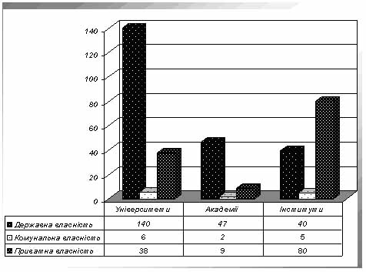
Рис.1. Кількісний склад вищих навчальних закладів України в 2006/2007 навчальному році

Формування системи управління недержавного вищого навчального закладу передбачає розробку внутрішніх і зовнішніх механізмів, що спрямовані на підвищення ефективності його функціонування, враховують корпоративний характер відносин і особливості освітніх послуг. Критеріями ефективності системи управління вищого навчального закладу при цьому є дві основні групи показників: економічні показники (фінансова стійкість, організаційна й управлінська ефективність), а також показники якості освітніх послуг. Використання даних критеріїв для аналізу ефективності управління недержавним вищим навчальним закладом є обмеженим з таких причин. Управління на основі виключно фінансових показників, з одного боку, не враховує нематеріальні активи НВНЗ, які служать реальними джерелами прибутку, з іншого боку – обмежується об'єктивність прийняття рішень, оскільки інвестиції в нематеріальні активи збільшують витрати й знижують прибуток, а отже багато важливих інвестиційних проектів, які спрямовані на забезпечення конкурентоспроможності НВНЗ в довгостроковій перспективі, можуть бути відкинуті. При цьому функціонування системи управління вищого навчального закладу як системи управління якістю орієнтовано, насамперед, на споживача освітніх послуг і не враховує інтересів інвесторів і власників, що неприпустимо, якщо брати до уваги корпоративний характер відносин у системі управління недержавного вищого навчального закладу.
Показники ефективності, що використовуються в процесі оцінки рівня корпоративного управління, доцільно об'єднати у три основні групи: показники якості, що засновані на основних принципах корпоративного управління; показники ефективності практики корпоративного управління, які базуються на аналізі ключових факторів вартості, ступеню її створення/руйнування; показники ефективності діяльності корпоративної організації, що засновані на стандартних фінансових показниках.
Формування системи управління недержавним вищим навчальним закладом повинно враховувати зацікавленість різних суб'єктів – учасників корпоративних відносин в оптимізації різних напрямків діяльності НВНЗ на базі неоднакових критеріїв, що обумовлює необхідність розробки інтегрального багатокритеріального показника. В якості такого показника у роботі запропоновано використовувати рівень конкурентоспроможності недержавного вищого навчального закладу - комплексну характеристику НВНЗ у визначений період часу, що відображає його здатність на даному сегменті ринку здійснювати ефективне (беззбиткове) надання освітніх послуг і результатів наукових досліджень, забезпечуючи більш високу оцінку споживачами якостей даних послуг порівняно з аналогічними послугами, а також зростання вартості вищого навчального закладу як об'єкта корпоративних відносин на ринку освітніх послуг.
У табл.1 наведено запропоновані у роботі характеристики конкурентоспроможності НВНЗ на оперативному, тактичному, стратегічному рівнях, аналіз яких надає можливість сформувати основні дії щодо удосконалення системи управління недержавним вищим навчальним закладом:
- визначення на підставі вхідних параметрів цільової орієнтації системи корпоративного управління недержавного вищого навчального закладу;
- проведення аналізу факторів конкурентоспроможності (якості освітніх послуг, фінансовій стійкості, ринковій вартості);
- декомпозицію цілей, об'єктів і критеріїв функціонування по рівнях управління на основі аналізу факторів конкурентоспроможності;
- розробку системи показників, що визначають ефективність функціонування системи по кожному об'єкту й рівню управління;
- формування завдань і функціональної структури системи управління;
- розробку механізмів управління, що мають бути реалізовані для досягнення запланованих показників конкурентоспроможності.
Перелічені дії дають змогу побудувати концепцію корпоративного управління недержавним вищим навчальним закладом (схема якої наведена на рис.2), що забезпечує системне формування механізмів корпоративного управління НВНЗ та зв’язок між ними.
Під механізмом корпоративного управління в межах дослідження розуміється сукупність структур, форм, методів, правил і процедур, що регламентують прийняття рішень щодо розробки й реалізації управлінських впливів, за допомогою яких здійснюється узгодження інтересів суб'єктів корпоративних відносин в управлінні недержавним вищим навчальним закладом. Серед ключових механізмів в запропонованій концепції розглядається механізм формування ефективних команд і механізм компенсації.

Таблиця 1
Характеристика рівнів конкурентоспроможності
недержавного вищого навчального закладу

№ п/п | Найменування  характеристики | Рівень управління
№ п/п | Найменування  характеристики | Оперативний | Тактичний | Стратегічний
1. | Рівень конкурентоспро-можності | Конкурентоспро–можність послуг | Конкурентоспро–можність системи управління | Конкурентоспро–можність організації
2. | Мета | Забезпечення задоволення споживача | Забезпечення економічності, фінансової стійкості | Забезпечення інвестиційної привабливості
3. | Ринок | Ринок освітніх послуг, ринок праці | Ринок ресурсів | Ринок інвестиційних проектів
4. | Фокус у прийнятті  рішень | Зовнішні споживачі | Внутрішні споживачі (менеджмент, персонал) | Власник (акціонери), інвестори
5. | Критерій ефективності | Зростання якості і споживчої цінності освітніх послуг, результатів наукової діяльності | Підвищення показників фінансово-економічного стану | Максимізація доходів власників, зростання вартості бізнесу
6. | Мотивація персоналу | Заохочення дій, що спрямовані на забезпечення якості освітніх послуг | Заохочення дій, що спрямовані на забезпечення ефективності діяльності | Заохочення внеску у зростання вартості бізнесу

Одним із найважливіших етапів управління в рамках пропонованої концепції є оцінка показників конкурентоспроможності, результати якої можуть бути використані не тільки в процесі визначення положення, в якому перебуває вищий навчальний заклад, але й, в першу чергу, для управління різними параметрами в процесі розробки й реалізації управлінських рішень з метою досягнення більш вагомих конкурентних переваг.

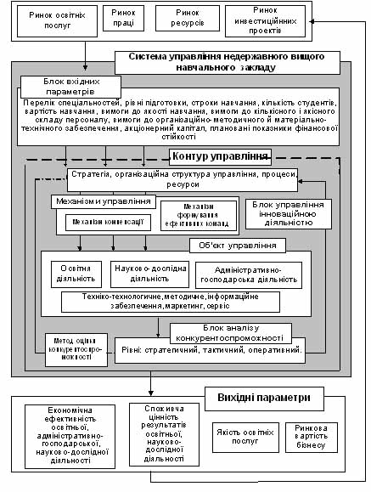
Рис. 2. Схема концепції корпоративного управління недержавного вищого навчального закладу

Значну роль у системі управління НВНЗ відіграє управління інноваційною діяльністю, при цьому основними векторами інноваційного розвитку НВНЗ виступають впровадження нових освітніх програм, розвиток освітнього маркетингу, впровадження організаційних нововведень.
У другому розділі „Механізми і методи корпоративного управління недержавним вищим навчальним закладом” представлено розроблені метод оцінки конкурентоспроможності, механізм формування ефективних команд, механізм компенсації.
У процесі розробки моделі оцінки конкурентоспроможності вищого навчального закладу були визначені цілі; об'єкт; суб'єкт оцінки; принципи, методи, критерії й показники; а також алгоритм оцінювання. Запропонований метод оцінки базується на дослідженні факторів, визначенні критеріїв і оцінки показників конкурентоспроможності НВНЗ на стратегічному, оперативному і тактичному рівнях. Структурна схема моделі оцінки конкурентоспроможності недержавного вищого навчального закладу наведена на рис.3. Аналіз запропонованих факторів конкурентоспроможності дозволяє розробити систему ключових показників і довгострокових і короткострокових цільових нормативів, які містять показники якості освітніх послуг, фінансової стійкості й зростання вартості капіталу, з необхідним рівнем деталізації з урахуванням рівня відповідальності й можливості контролю даних показників з боку окремих структурних одиниць вищого навчального закладу.
Першорядного значення з погляду ефективності корпоративного управління недержавним вищим навчальним закладом у сучасних умовах набуває професіоналізм персоналу НВНЗ, а також узгодження мотивацій вищої управлінської ланки організації з інтересами її власників. У зв'язку з цим одним з ключових механізмів корпоративного управління виступає механізм формування ефективних команд, спрямований на забезпечення високого рівня керованості персоналу вищого навчального закладу.
Взаємозв'язок ефективності окремих індивідів, групової й організаційної продуктивності обумовили необхідність аналізу факторів ефективності командної діяльності як на індивідуальному, так і на командному рівні, результати якого було покладено в основу розробки механізму формування ефективних команд в управлінні вищим навчальним закладом як цілеспрямованої побудови особливого способу взаємодії визначеної групи професійних працівників в автономному самокерованому колективі. Як суб'єктів механізму формування ефективних команд можна розглядати власника НВНЗ (при створенні управлінських команд з прийняття рішень), керівника НВНЗ (структурного підрозділу вищого навчального закладу) – при створенні управлінських команд з підготовки рішень; керівника проекту – при створенні проектних команд у процесі впровадження інноваційних проектів НВНЗ, що спрямовані на підвищення його конкурентоспроможності.
З огляду на високі витрати на створення і функціонування команд, найважливішим етапом пропонованого механізму виступає обґрунтування доцільності переходу до даної форми організації колективної праці, що здійснюється з урахуванням характеристики завдань, що вирішуються, а також параметрів організації НВНЗ. Високий рівень керованості персоналу в межах пропонованого механізму досягається за рахунок формування мікрокоманд (М-команд) на кожному рівні ієрархічного управління. Структурно-логічна схема механізму формування ефективних команд представлена на рис. 4.

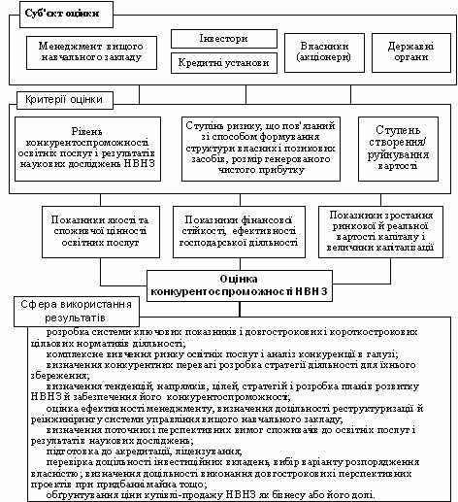
Рис. 3. Структурна схема моделі оцінки конкурентоспроможності недержавного вищого навчального закладу

Одним зі стратегічних напрямків управління персоналом НВНЗ як корпоративної організації виступає розробка компенсаційного механізму з метою стимулювання поведінки співробітників, що відповідає нормативним вимогам у сфері загальних функціональних і виконавчих норм щодо забезпечення конкурентоспроможності, а також норм міжособистісної взаємодії. Запропонований механізм спрямований на вирішення проблеми агентських конфліктів, передбачає введення в компенсаційний пакет командної винагороди і враховує внесок окремого співробітника у забезпечення конкурентоспроможності НВНЗ.

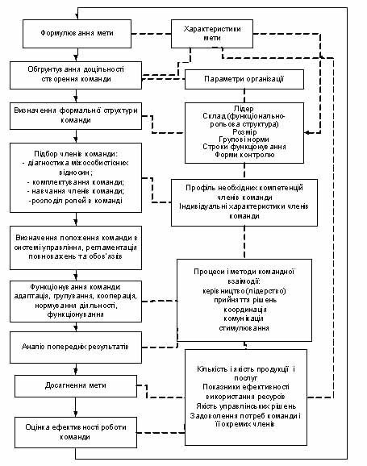
Рис. 4. Механізм формування ефективної команди

Реалізація механізму компенсації передбачає діагностичний етап, у ході якого здійснюється вивчення проблемної області, розробляється система оцінки й атестації персоналу НВНЗ; розробку системи компенсації (визначення основних елементів системи винагороди персоналу: матеріальна/нематеріальна складові, основні/додаткові виплати, довгострокові/короткострокові виплати, постійна/змінна частини; визначення взаємозв'язку між критеріями оцінки й складовими частинами, формами й термінами виплати винагороди); оцінку реалізованості й проведення адаптації до елементів системи управління НВНЗ; впровадження системи компенсації.
Серед головних принципів формування компенсаційної системи необхідно виділити супроводження процесу реалізації механізмами моніторингу результативності компенсаційного пакета. Розроблено матричну модель аналізу результативності системи компенсації, що описує взаємодію чотирьох груп змінних: показників зростання абсолютних виплат співробітникам НВНЗ, передбачених компенсаційною системою за певний період; показників зміни трудової активності й ставлення до праці; показників зміни плинності кадрів і інших факторів, що характеризують сприйняття системи компенсації персоналом НВНЗ; показника зміни ефективності діяльності організації за певний період. Наслідком взаємодії визначених характеристик є чотири зони матричної моделі, що ілюструють результативність компенсаційної системи та передбачають відповідні заходи щодо її вдосконалення.
У третьому розділі дисертаційної роботи „Реалізація концепції корпоративного управління недержавним вищим навчальним закладом” розроблено структуру інформаційної системи підтримки рішень в системі корпоративного управління НВНЗ, запропоновано організаційний механізм впровадження системи управління конкурентоспроможністю, здійснено апробацію механізмів корпоративного управління в Східноєвропейському університеті економіки й менеджменту (м. Черкаси).
Одним з найважливіших напрямків підвищення ефективності корпоративного управління є застосування передових інформаційних технологій, що забезпечують організацію продуктивних комунікацій у системі управління НВНЗ у процесі розробки корпоративної стратегії, визначенні джерел конкурентних переваг, обґрунтуванні управлінських впливів і реалізації рішень, взаємодії з зацікавленими сторонами. У результаті підвищуються вимоги до інформаційного забезпечення процесів у сфері корпоративного управління НВНЗ, що обумовлює необхідність створення надійної й ефективної інформаційної системи підтримки прийняття рішень (ІСППР), впровадження уніфікованих способів доступу до корпоративних даних, поліпшення керованості всього комплексу інформаційних ресурсів, а також забезпечення відповідності ІТ-інфраструктури стратегічним цілям НВНЗ в області управління конкурентоспроможністю. В роботі запропоновано структурну модель ІСППР в системі управління конкурентоспроможністю НВНЗ, що спрямована на вирішення проблем асиметрії інформації в системі корпоративного управління за рахунок забезпечення фінансової прозорості, підвищення рівня розкриття інформації (рис. 5). Впровадження ІСППР потребує наявності в навчальному закладі комплексу багатофункціональних автоматизованих інформаційних систем, які функціонують в єдиному корпоративному інформаційному середовищі.
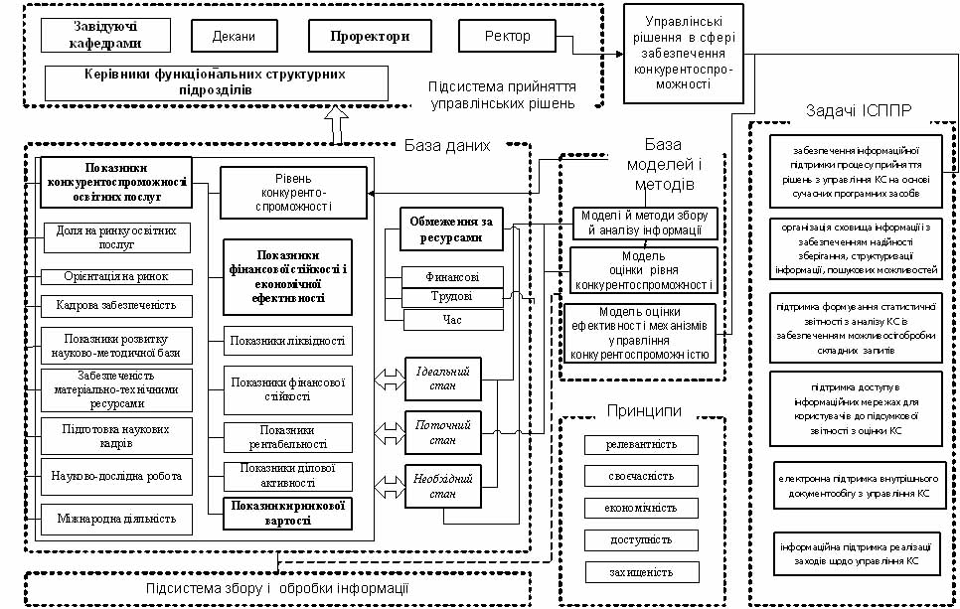Рис. 5. Схема системи підтримки рішень в управлінні конкурентоспроможністю НВНЗ
Запропоновані механізми корпоративного управління є основою формування в НВНЗ системи забезпечення конкурентоспроможності, яка становить підсистему управління НВНЗ і спрямована на досягнення й утримання його конкурентних переваг, повинна включати організаційну структуру, процедури, процеси й ресурси, що створюють умови для її належного функціонування. Розроблено організаційний механізм впровадження системи управління конкурентоспроможністю вищого навчального закладу, що спрямований на організацію ефективної взаємодії керуючих і виконавчих підрозділів, персоналу НВНЗ, що приймають участь у реалізації системи механізмів корпоративного управління.
Апробація розроблених механізмів корпоративного управління проводилася на прикладі Східноєвропейського університету економіки й менеджменту (СУЕМ) м. Черкаси. Дослідження системи управління та рівня конкурентоспроможності СУЕМ дозволило розробити рекомендації щодо впровадження механізмів корпоративного управління, що були покладені в основу проекту стратегічного розвитку Східноєвропейського університету економіки й менеджменту на 2007-2012 р. Серед факторів, що обумовили економічний ефект від впровадження механізмів корпоративного управління, слід відзначити підвищення обґрунтованості прийнятих управлінських рішень різного рівня, спрямованих на збільшення ринкової вартості й забезпечення фінансової стійкості даного вищого навчального закладу; зростання якості освітніх послуг, що надаються; підвищення керованості управлінського персоналу; посилення процедур внутрішнього фінансового контролю; реалізацію програми управління витратами; реалізацію програми зниження вартості позикового капіталу; автоматизацію управлінського обліку. Очікуваний економічний ефект розраховувався із застосуванням методу доданої вартості власного капіталу як різниця між поточною вартістю всіх майбутніх вільних грошових потоків, що обумовлені розробленою стратегією розвитку, і вартістю капіталу, що створена минулими інвестиціями, і склав 153 тис.грн.

ВИСНОВКИ

У дисертаційній роботі поставлено і вирішено задачу формування системи механізмів корпоративного управління недержавного вищого навчального закладу. При цьому отримано такі наукові і практичні результати:
- В результаті дослідження особливостей функціонування недержавних вищих навчальних закладів обґрунтовано положення про корпоративний характер відносин в управлінні недержавним вищим навчальним закладом. Проведено класифікацію недержавних вищих навчальних закладів, серед найбільш важливих ознак класифікації запропоновано використовувати тип ВНЗ, організаційно-правову форму, склад засновників, рівень акредитації, чисельність студентів і викладачів, рівні реалізації освітніх послуг, характер підготовки кадрів, якість освітніх послуг.
- На основі аналізу підходів до оцінки ефективності управління організаціями сфери освіти та оцінки ефективності корпоративного управління, обґрунтовано доцільність використання показника конкурентоспроможності як інтегрального критерію ефективності управління недержавним вищим навчальним закладом, що враховує інтереси різних суб’єктів – учасників корпоративних відносин. Сформульовано й обґрунтовано авторське визначення поняття конкурентоспроможності недержавного вищого навчального закладу.
- Запропоновано концепцію корпоративного управління, що заснована на вартісному підході, забезпечує системне формування механізмів корпоративного управління і дозволяє розробити управлінські рішення, які спрямовані на підвищення конкурентоспроможності недержавного вищого навчального закладу на стратегічному, тактичному і оперативному рівнях.
- На базі запропонованої концепції розроблено метод оцінки конкурентоспроможності недержавного вищого навчального закладу, який дозволяє розробити систему ключових показників і довгострокових і короткострокових цільових нормативів з необхідним рівнем деталізації для окремих структурних одиниць вищого навчального закладу. Метод спрямований на підвищення ефективності рішень щодо управління конкурентними перевагами НВНЗ.
- На базі аналізу факторів ефективності командної діяльності на індивідуальному і командному рівні розроблено механізм формування команд, що передбачає побудову багаторівневої системи мікрокоманд, та спрямований на забезпечення високого рівня керованості персоналу вищого навчального закладу.
- З метою гармонізації інтересів учасників корпоративних відносин в управлінні недержавним вищим навчальним закладом розроблено механізм компенсації, що передбачає введення в компенсаційний пакет командної винагороди і враховує внесок окремого співробітника у забезпечення конкурентоспроможності.
- Для забезпечення ефективності та оперативності рішень в управлінні конкурентоспроможністю розроблено структуру інформаційної системи підтримки прийняття рішень, яку спрямовано на вирішення проблем асиметрії інформації в системі корпоративного управління.
- З метою ефективного використання матеріальних, фінансових і трудових ресурсів у процесі реалізації запропонованих механізмів корпоративного управління розроблено організаційний механізм впровадження системи управління конкурентоспроможністю, що спрямований на організацію ефективної взаємодії керуючих і виконавчих підрозділів, персоналу НВНЗ, що приймають участь у реалізації системи управління КС.
- Основні результати дослідження використано в Східноєвропейському університеті економіки й менеджменту (м. Черкаси). Очікуваний економічний ефект від впровадження склав 153 тис. грн., що підтверджено відповідним актом.

СПИСОК ОПУБЛІКОВАНИХ НАУКОВИХ ПРАЦЬ
ЗА ТЕМОЮ ДИСЕРТАЦІЇ

монографії:
- Організація управління фінансами інноваційного ВНЗ: Монографія. – Донецьк: ООО «Юго-Восток, Лтд», 2007. – 205 с. (Особистий внесок здобувача: у розділі 5.1. запропоновано механізм формування ефективних команд).
у фахових виданнях:
- Мурсалимова Н.Р., Мурсалимов А.В. Командный менеджмент в системе управления корпоративными интересами организации // Теорія і практика перебудови економіки: збірник наукових праць за ред. В.І.Хомякова. – Черкаси, 2001. - С.65-69. (Особистий внесок здобувача: проведено термінологічний аналіз поняття „командний менеджмент”, досліджено вплив процесів формування управлінської команди на реалізацію корпоративних інтересів).
- Мурсалімова Н.Р. Основні фактори формування управлінської команди.// Вісник Української Академії державного управління при Президентові України. - 2001.- № 3 – С.61-63.
- Мурсалимова Н.Р., Аблязов Р.А., Савченко С.О. Корпоративная организация как объект командного менеджмента (исторические предпосылки) // Збірник наукових праць Черкаського державного технологічного університету. Серія: Економічні науки. – Черкаси: ЧДТУ, 2002. - № 2. - С. 159 -162. (Особистий внесок здобувача: обґрунтована необхідність впровадження в процеси корпоративного управління механізмів командного менеджменту).
- Мурсалимова Н.Р. Концептуальные основы формирования механизма компенсации в системе управления персоналом ВУЗа // Новое в экономической кибернетике: Модели управления в системе финансового менеджмента / Сб. научных статей под общ. ред. Ю.Г.Лысенко. – Донецк: ДонНУ, ООО „Юго-Восток, Лтд”, 2006. – Вып. 1 – С.147-163.
- Сивицкая И.Г., Мурсалимова Н.Р. Механизм внедрения системы компенсации высшего учебного заведения. Модели управления в рыночной экономике: Сб. науч.тр. Общ.ред. и предисл. Ю.Г.Лысенко; Донецкий нац.ун-т. – Донецк: ДонНУ, Том 2, 2006. – Спец.вып. – С.126-134. (Особистий внесок здобувача: розроблено схему реалізації механізму компенсації вищого навчального закладу).
- Мурсалимова Н.Р. Концепция системы управления негосударственного высшего учебного заведения // Новое в экономической кибернетике: Методы, модели, прикладные задачи принятия решений (Сб. научных ст.). Под общ. ред. Ю.Г.Лысенко; Донецкий нац. ун-т. - Донецк, ДонНУ, 2006 - №4. - С.135 -148.
- Мурсалимова Н.Р., Сивицкая И.Г. Метод оценки уровня конкурентоспособности негосударственного высшего учебного заведения // Новое в экономической кибернетике: (Сб. научных ст.) Под общ. ред. Ю.Г.Лысенко; Донецкий нац. ун-т. - Донецк, ДонНУ, 2007. - №4. - С.193-211. (Особистий внесок здобувача: запропоновано метод оцінки конкурентоспроможності вищого навчального закладу, що заснований на вартісному підході).
за матеріалами конференцій:
- Сивицкая И.Г., Мурсалимова Н.Р. Схема организации внедрения системы компенсации высшего учебного заведения. Тези доповідей. ХІ Всеукраїнська науково-методична конференція „Проблеми економічної кібернетики (2- 4 жовтня 2006 р. м. Алушта, смт. Партеніт. – Донецьк: ТОВ „Юго-Восток, Лтд”, 2006. – С.152-154 (Особистий внесок здобувача: обґрунтовано сукупність принципів і процедур впровадження механізму компенсації вищого навчального закладу).
- Мурсалимова Н.Р. Организационно-экономические механизмы обеспечения инновационного развития высшего учебного заведения. Матеріали V Всеукраїнської науково-практичної конференції „Стан та проблеми інноваційної розбудови України 2007”. Том 5. Організаційно-економічні засади інноваційного розвитку: проблеми теорії та практики. – Дніпропетровськ: Наука і освіта, 2007. – С. 6-9.
- Мурсалимова Н.Р. Формирование системы компенсации высшего учебного заведения //Материалы итоговой научной конференции Донецкого национального университета за период 2005-2006 гг.: Экономическая кибернетика (г.Донецк, апрель 2007.) /Отв.ред. Ю.Г.Лысенко. – Донецк: ДонНУ, 2007. – С.43-45.
- Мурсалимова Н.Р. Оценка уровня конкурентоспособности негосударственного высшего учебного заведения. //Тези доповідей. XII Всеукраїнська науково-методична конференція „Проблеми економічної кібернетики”. 3-5 жовтня 2007 р. м.Львів, 2007. – С.87-88.

АНОТАЦІЯ

Мурсалімова Н. Р. Механізми корпоративного управління недержавним вищим навчальним закладом. — Рукопис.
Дисертація на здобуття наукового ступеня кандидата економічних наук за спеціальністю 08.00.04 – економіка та управління підприємствами. Донецький національний університет Міністерства освіти і науки України, Донецьк, 2008 р.
У дисертаційній роботі здійснено постановку і вирішення актуальної задачі формування системи механізмів корпоративного управління недержавним вищим навчальним закладом.
Запропоновано концепцію корпоративного управління недержавним вищим навчальним закладом, що заснована на вартісному підході, дозволяє розробити управлінські рішення, які спрямовані на підвищення конкурентоспроможності недержавного вищого навчального закладу. Для реалізації концепції розроблено метод оцінки конкурентоспроможності недержавного вищого навчального закладу, механізм формування ефективних команд, механізм компенсації. Запропонована структура інформаційної системи підтримки рішень, організаційний механізм впровадження системи забезпечення конкурентоспроможності недержавного вищого навчального закладу.
Ключові слова: механізм корпоративного управління, механізм формування ефективних команд, механізм компенсації, конкурентоспроможність, інформаційна система підтримки прийняття рішень, недержавний вищий навчальний заклад.

АННОТАЦИЯ

Мурсалимова Н. Р. Механизмы корпоративного управления негосударственным высшим учебным заведением. - Рукопись.
Диссертация на соискание научной степени кандидата экономических наук по специальности 08.00.04 - экономика и управление предприятиями. Донецкий национальный университет Министерства образования и науки Украины, Донецк, 2008 г.
Диссертация посвящена разработке механизмов корпоративного управления негосударственным высшим учебным заведением. Исследованы особенности функционирования негосударственных высших учебных заведений, проведена их классификация, обосновано положение о корпоративном характере отношений в управлении негосударственным высшим учебным заведением. На основе анализа подходов к оценке эффективности управления организациями сферы образования и эффективности корпоративного управления разработана концепция корпоративного управления негосударственного высшего учебного заведения.
Концепция базируется на стоимостном подходе и использовании показателя конкурентоспособности как комплексного критерия эффективности управления негосударственным высшим учебным заведением на стратегическом, тактическом и оперативном уровнях. Сформулировано и обосновано авторское определение понятия конкурентоспособности негосударственного высшего учебного заведения.
На базе предложенной концепции разработан метод оценки конкурентоспособности негосударственного высшего учебного заведения, позволяющий разработать систему ключевых показателей, долгосрочных и краткосрочных целевых нормативов с необходимым уровнем детализации для отдельных структурных единиц высшего учебного заведения и направленный на повышение эффективности решений по управлению его конкурентными преимуществами.
На базе анализа факторов эффективности командной деятельности на индивидуальном и командном уровне разработан механизм формирования команд, предусматривающий построение многоуровневой системы микрокоманд и направленный на обеспечение высокого уровня управляемости персонала высшего учебного заведения. Разработан механизм компенсации, предусматривающий введение в компенсационный пакет командного вознаграждения и учитывающий вклад отдельного сотрудника в обеспечение конкурентоспособности учебного заведения, предложена матричная модель анализа результативности компенсационного пакета.
Для обеспечения эффективности и оперативности решений в управлении конкурентоспособностью разработана структура информационной системы поддержки принятия решений, направленная на решение проблем асимметрии информации в системе корпоративного управления путем обеспечения финансовой прозрачности, повышения уровня раскрываемости информации.
С целью эффективного использования материальных, финансовых и трудовых ресурсов в процессе реализации предложенных механизмов корпоративного управления разработан организационный механизм внедрения системы обеспечения конкурентоспособности, направленный на организацию эффективного взаимодействия управляющих и исполнительных подразделений, персонала вуза, участвующего в реализации системы управления конкурентоспособностью. Основные результаты исследования использованы в Восточноевропейском университете экономики и менеджмента (г. Черкассы). Ожидаемый экономический эффект от внедрения составил 153 тыс. грн., что подтверждено соответствующим актом.
Ключевые слова: механизм корпоративного управления, механизм формирования эффективных команд, механизм компенсации, конкурентоспособность, информационная система поддержки принятия решений, негосударственное высшее учебное заведение.

SUMMARY
Mursalimova N.R. Corporative management tools for non-public higher education institution. - The Manuscript.
Thesis for the candidate of economical sciences academic degree by the speciality 08.00.04 – economics and management of enterprises. Donetsk national university of the Ministry of Education and Science of Ukraine, Donetsk, 2008.
In present thesis actual problem of tools system building for corporative management of non-public higher education institution is set and resolved.
The conception of tools for corporative management of non-public higher education institution is suggested. It’s based upon cost approach and allows to build managerial decisions directed to competitive status improvement of non-public higher education institution. For the conception implementation competitiveness evaluation method for non-public higher education institution, tool for successive team-building and compensation tools are proposed. The structure of information decision support system, organization tool for competitive status warranting for non-public higher education institution is suggested.

Keywords: corporative management tools, efficient team formation tool, compensation tool, competitiveness, information decision support system, non-public higher education institution.

Мурсалімова Наталія Рауфівна

Автореферат дисертації на здобуття наукового ступеня
кандидата економічних наук

Підписано до друку 20.02.2008  Друк офсетний  Тираж 100 прим. | Формат 60х84/16  Умов. друк. арк..  Замовлення № | Папір типографський

Надруковано в типографії ТОВ “Апекс”
Адреса: м.Донецьк-55, вул.Челюскінців, 151, к.101
Т. (062) 305-39-41

